Népal

ACP

Association for Craft Producers

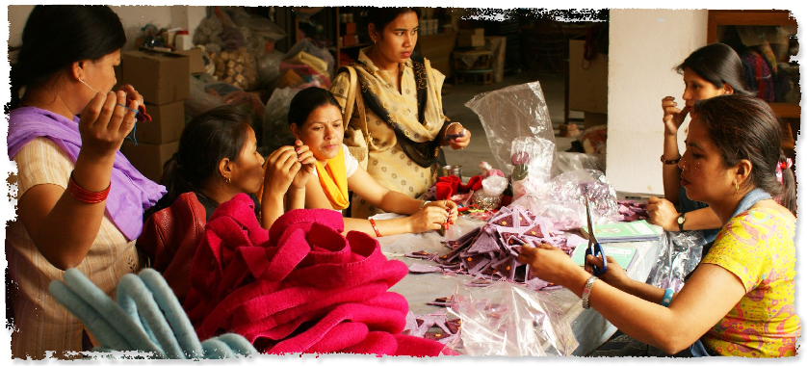

Créée en 1984, ACP s’adresse aux femmes pauvres en milieu rural et urbain qui ont
une activité artisanale à développer.
L’apport économique et social de cette organisation a pu garantir aux femmes des revenus supplémentaires, une couverture sociale, l’accès à l’éducation mais aussi et surtout une nouvelle place dans la société népalaise majoritairement patriarcale.
Elle a aussi montré que l’artisanat, bien souvent relégué au rang de passe-temps, était pour ces femmes un véritable métier, rémunérateur et formateur. Saluons le fait qu’en 2002, Meera BETHARAI la créatrice du projet, a été la première femme a recevoir le prix d’Entrepreneure de l’année au Népal.
ACP veille à employer des femmes de toutes les ethnies, pour refléter la constitution de la société népalaise : 39% des productrices sont Newar, 15% sont Brahman, 19% Chhetri et 27% sont originaires de minorités ethniques. Si l’ONG a démarré son activité auprès des femmes, elle travaille également avec des hommes.
Source : http://www.artisansdumonde.org/acp.html

Actions Sociales
Les producteurs bénéficient des avantages suivants :
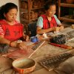
- Caisse d’assurance maladie
- Caisse de retraite
- Congé maternité de 90 jours
- Congé de paternité de 15 jours
- Bourse pour l’éducation des filles afin d’encourager leurs scolarisation.
- Pique-nique annuel
- Prime pour l’achat d’habits de fête en fonction de l’ancienneté

Actions environnementales
ACP est une ONG pionnière au Népal quant à la prise en compte de la protection de l’environnement de manière opérationnelle.
Ceci se manifeste par la construction d’une station d’épuration des eaux, la récupération des eaux de pluie, l’utilisation de papier recyclé, l’utilisation du bois uniquement à des fins de production, l’incitation à ne pas utiliser de sacs en plastique.

Impact du commerce équitable
La prise en compte du rythme de vie et de travail des producteurs est primordiale dans la relation commerciale avec ACP. En effet, l’activité artisanale est un complément économique, qui vient après les tâches domestiques ce qui rend la production irrégulière. Le commerce équitable en assurant des débouchés stables permet aussi de financer les actions sociales d’ ACP. L’organisation est la plus reconnue du secteur au Népal.
INFO de dernière minute !
Cette association a été particulièrement touchée par le tremblement de terre au Népal
Le Fairtrade Group Nepal a mis en place un fond d'urgence destiné à apporter une aide d'urgence aux groupements et familles dans les villages les plus touchés.

Vous pouvez en comprendre les objectifs et réalisations via leur pages : http://www.fairtradegroupnepal.org/activity.php?id=45 ou www.facebook.com/ftgnepal

Notre action doit avant tout se placer dans la durée et nous devons privilégier le renforcement des ventes de produits d'ACP dans le temps comme canal prioritaire d'aide aux artisan-es du Népal et participer ainsi de manière durable à la reconstruction.
Mais face à l'urgence, nous portons à votre connaissance cet autre moyen d'action. Etant donné le caractère particulier de cet appel, il convient de ne pas en faire un appel publique mais simplement un outil à réserver à notre réseau de partenaires et sympathisants. Pour les appels publics il est préférable de renvoyer vers des ONG et organisations humanitaires reconnues.
Les appuis financiers pour l'aide suite au tremblement de terre peuvent être faits au travers du compte du Groupe népalais de commerce équitable.

Account Name : Fair Trade Group Nepal
Account No : 004-05010253611
Bank Name : Nepal Investment Bank Ltd.
Bank Address : Pulchowk, Lalitpur, Nepal
SWIFT Code : NIBLNPKTXXX

